ТСК «Дуэт» проводит набор юношей и девушек старше 14 лет для участия в постановках формейшн по европейской и по латиноамериканской программах в категориях Юниоры, Молодежь и Взрослые. Это уникальный шанс для каждого танцора попасть в состав Сборной России и участвовать на соревнованиях в рамках Чемпионата России, Чемпионат Европы и Чемпионата Мира!

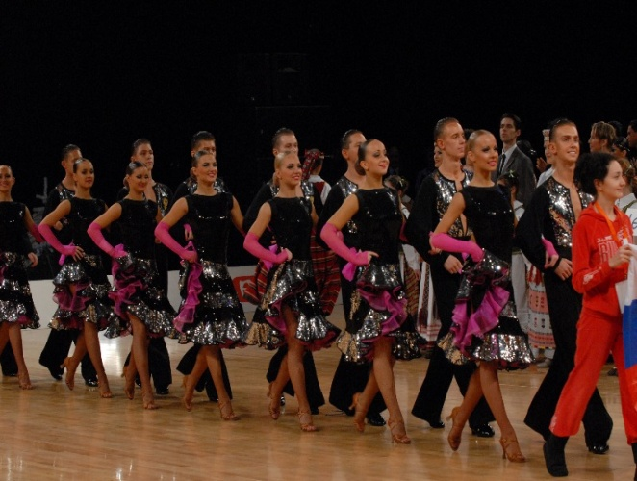
Требования к кандидатам:
Занятие танцами не менее 3 лет;
Знание хореографии европейских и латиноамериканских бальных танцев;
Сдать резюме с описанием своей танцевальной и учебной историей;
Иметь тренировочную форму и танцевальную обувь.
Приветствуются следующие качества:
Быть танцором не ниже «В» класса по спортивным бальным танцам;
Обязанности:
Посещение тренировок, согласно указанному графику
Участие на танцевальных турнирах в личном зачете

Вопросы по поводу возможного участия в ансамбле ТСК «Дуэт» можно узнать по телефону:
+79026412952 (Кульбеда Виктор Степанович);
+79026490105 (Иванова Наталья Владиславовна);
+79026490106 (Кульбеда Светлана Викторовна).

